## 数据库模型与设计

### 所涉问题分析

本数据库后端模型用于储存并分析数据集” A Global Database of COVID-19 Vaccinations”,该数据集收集了不同国家与地区跟踪全球疫苗推广的规模和速度。该数据集定期更新，包括所有有数据的国家（截至2021年4月7日，有169个国家）的疫苗接种总数、第一和第二剂量接种总数、每日疫苗接种率和人口调整覆盖率等数据。为了完成数据库的概念模型设计，我们需要对所涉及的数据集进行分析：

1. . country_data

本数据集类型是以下四个数据集的集合：

|  |  |  |  |
| --- | --- | --- | --- |
| Wale.csv | Canada.csv | United States.csv | Denmark.csv |

这四个数据集具有相同的属性列：

|  |  |  |  |  |  |  |  |
| --- | --- | --- | --- | --- | --- | --- | --- |
| location | date | vaccine | source_url | total_vaccinations | people_vaccinated | people_fully_vaccinated | total_boosters |

通过对数据的分析，发现存在关系：

(**location,date**)->vaccine,source_url,total_vaccinations,people_vaccinated,people_fully_vaccinated,total_boosters

(**location**,**date)**之间不存在依赖关系,同时其他属性直接依赖于(**location,date**)因此这个关系本身属于2NF。

**推测：**

total_vaccinations,people_vaccinated,people_fully_vaccinated,total_boosters之间存在依赖关系，根据数据推测公式：

**total_vaccinations=people_vaccinated+people_fully_vaccinated+total_booster**

**证明：**

利用python的pandas和numpy库进行数据分析，并使用matplotlib库进行可视化。

1.定义：

gap=(people_vaccinated+people_fully_vaccinated+total_booster-total_vaccinations)/total_vaccinations

2.计算并可视化，结果如下：

|  |  |  |  |  |
| --- | --- | --- | --- | --- |
|  | Canada | Denmark | United States | Wales |
| Average_gap | 0.0 | -0.04177328815987967 | 0.013781445420515754 | -0.002018170098595244 |

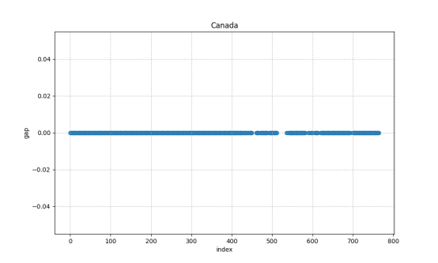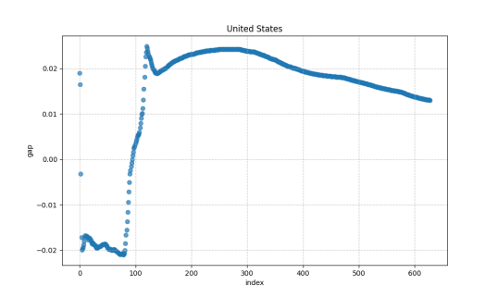

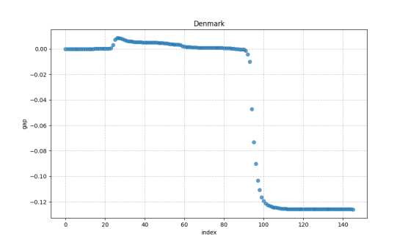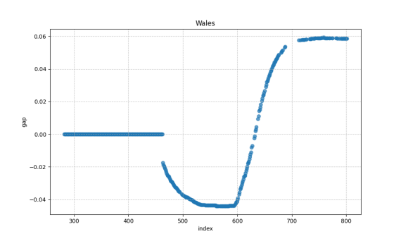

结论：对于这四个数据集，这个结论的平均误差约为2%，在可接受范围内，因此在数据库关系设计时不包含需要将total_vaccinations与构成它的三个属性分离，消除数据冗余。

若在关系中消去total_vaccinated，关系为：

(**location,date**)->vaccine,source_url,people_vaccinated,people_fully_vaccinated,total_boosters

所有非主属性直接依赖于复合主属性，非主属性之间不存在直接依赖与传递依赖，本关系是3NF的。

1. . vaccinations-by-age-group.csv

本数据集包括如下属性:

|  |  |  |  |  |  |
| --- | --- | --- | --- | --- | --- |
| location | date | age_group | people_vaccinated_per_hundred | people_fully_vaccinated_per_hundred | people_with_booster_per_hundred |

由于可能存在在同一(**location,date**)对多个age_group的观测结果，但是对于(**location,date,age_group**)这一复合属性，对其他属性是唯一决定的，因此本表可归纳为关系：

**(location,date,age_group**)->people_vaccinated_per_hundred,people_fully_vaccinated_per_hundred,people_with_booster_per_hundred

未发现非主属性之间存在直接依赖或传递依赖于主属性，非主属性直接依赖于复合的主属性，该关系是3NF的。同时主属性之间不存在直接依赖和传递依赖关系。

1. .vaccinations-by-manufacturer.csv

本数据集包括如下属性:

|  |  |  |  |
| --- | --- | --- | --- |
| location | date | vaccine | total_vaccinations |

由于可能存在在同一(**location,date**)对多个vaccine的结果，但是对于(**location,date,vaccine**)这一复合属性，对其他属性是唯一决定的，因此本表可归纳为关系：

**(location,date,vaccine**)->total_vaccinations

未发现非主属性之间存在直接依赖或传递依赖于主属性，非主属性直接依赖于复合的主属性，同时非主属性之间不存在直接依赖和传递依赖关系，该关系是3NF的。。

1. .locations.csv

本数据集包括如下属性:

|  |  |  |  |  |  |
| --- | --- | --- | --- | --- | --- |
| location | Iso_code | vaccines | last_observation_date | source_name | source_website |

在分析中，可以发现以下的关系是存在的：**(location->iso_code) /( iso_code->location)**即出现了双向依赖，因此为了数据库消除冗余，需要选择一个作为数据库中多次出现的location，从语义上考虑，选择location。

同时虽然source_website似乎与source_name也是双向依赖的，但是其实不是，同一个source_name名下存在多个source_website,考虑到数据库的规范化，需要单独识别关系:

(**source_website**)->source_name

因此本数据集可识别为两个关系:

1. (**location,last_observation_date**)->vaccines,source_website
2. (**source_website**)->source_name

在这两个关系中，未发现非主属性之间存在直接依赖或传递依赖于主属性，非主属性直接依赖于复合的主属性，这两个关系都是3NF的。

1. .vaccinations.csv

本数据集包含以下属性：

|  |  |  |  |
| --- | --- | --- | --- |
| location | Iso_code | total_vaccinations | people_vaccinated |
| people_fully_vaccinated | total_boosters | daily_vaccinations_raw | daily_vaccinations |
| date | total_vaccinations_per_hundred | people_vaccinated_per_hundred | people_fully_vaccinated_per_hundred |
| total_boosters_per_hundred | daily_vaccinations_per_million | daily_people_vaccinated | daily_people_vaccinated_per_hundred |

在分析中，location与iso_code的双向依赖消除已经在上文解释，采用与country_data相同的方式检测假设是否成立:

**total_vaccinations=people_vaccinated+people_fully_vaccinated+total_booster**

结果如下:

**average_gap=-0.024983135695691626**

在合理的误差允许范围内，可以优化掉 $total_vaccinations$。

从语义的角度推测：

**total_vaccinations_per_hundred=people_vaccinated_per_hundred+people_fully_vaccinated_per_hundred+total_booster_per_hundred**

采取相同的方式进行验证：

**Average_gap=-0.024623301531360664**

在误差允许范围内，可以优化掉 $total_vaccinations_per_hundred$。

同时考虑到实际的语义和daily_vaccinations_raw明显存在较多缺失项 ，而daily_vaccinations代表实际的数据，在数据库存储中可以主要存储dailt_vaccinations。

因此本数据集提取到的关系为：

(**location,date**)-> $people_vaccinated,people_fully_vaccinated,total_booster$,daily_vaccinations,people_vaccinated_per_hundred,people_fully_vaccinated_per_hundred,total_booster_per_hundred,daily_vaccinations_per_million,daily_people_vaccinated,daily_people_vaccinated_per_hundred

1. us_state_vaccinations.csv

本数据集包含以下属性：

|  |  |  |  |
| --- | --- | --- | --- |
| location | date | total_vaccinations | people_vaccinated |
| people_fully_vaccinated | total_boosters | daily_vaccinations_raw | daily_vaccinations |
| total_distributed | total_vaccinations_per_hundred | people_vaccinated_per_hundred | people_fully_vaccinated_per_hundred |
| total_boosters_per_hundred | share_doses_used | daily_people_vaccinated | distributed_per_hundred |

与之前的数据集处理一致，存在推测：

**total_vaccinations=people_vaccinated+people_fully_vaccinated+total_booster**

进行验证：

Average_gap=0.02328948156341341

**total_vaccinations_per_hundred=people_vaccinated_per_hundred+people_fully_vaccinated_per_hundred+total_booster_per_hundred**

进行验证：

Average_gap=0.023235314511047416

因此可提取出关系:

(**location,date**)-> $people_vaccinated,people_fully_vaccinated,total_booster$,daily_vaccinations, $total_distributed,people_fully_vaccinated_per_hundred,total_boosters_per_hundred,$ share_doses_used,daily_people_vaccinated,people_vaccinated_per_hundred,distributed_per_hundred

### 数据库概念模型设计

使用实体关系(E-R)图进行概念模型设计：

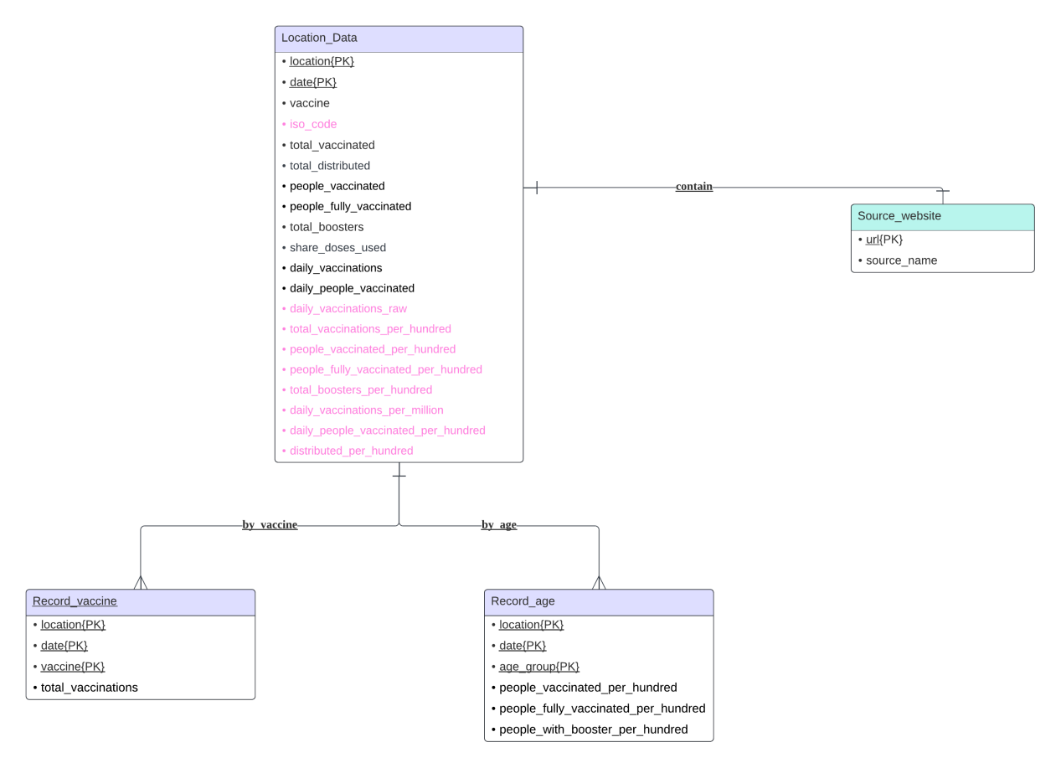

考虑到数据残缺程度与数据重要性，在ERD图中将数据重要性与残缺程度较好的属性用黑色表示，其他属性存在相当程度的残缺以及存在较大的分析困难度，用浅色表示。

**将ERD图映射为数据库模式：**

使用七步映射法(7-step mapping process)进行ER图到数据库的映射：

1. 识别强实体：

强实体有：Record_normal,Record_age,Record_vaccine,Source_website。为每一个强实体创建一个关系（表）:

表1：Source_Website

|  |  |  |  |
| --- | --- | --- | --- |
| 属性 | 字段名 | 数据类型 | 是否为空/约束条件 |
| url | URL | VARCHAR(50) | 主键 |
| source_name | NAME | VARCHAR(30) |  |

表2：Location_Data

|  |  |  |  |
| --- | --- | --- | --- |
| 属性 | 字段名 | 数据类型 | 是否为空/约束条件 |
| location | LOCATION | VARCHAR(50) | 主键 |
| date | DATE | DATETIME | 主键 |
| vaccine | VACCINES | VARCHAR(200) | 可以为空 |
| source_website | SOURCE_WEBSITE | VARCHAR(50) | 非空 |
| People_vaccinated | PEOPLE_VACCINATED | INT | 可以为空 |
| people_fully_vaccinated | PEPLE_FULLY_VACCINATED | INT | 可以为空 |
| total_boosters | TOTAL_BOOSTERS | INT | 可以为空 |
| daily_vaccinations | DAILY_VACCINATIONS | INT | 可以为空 |
| Iso_code | ISO_CODE | VARCHAR(30) | 非空 |
| daily_people_vaccinated | DAILY_PEOPLE_VACCINATED | INT | 可以为空 |
| share_doses_used | SHARE_DOSES_USED | FLOAT | 可以为空 |
| total_distributed | TOTAL_DISTRIBUTED | INT | 可以为空 |
| total_vaccinated | TOTAL_VACCINATED | INT | 可以为空 |
| Daily_vaccinations_raw | DAILY_VACCINATIONS_RAW | INT | 可以为空 |
| Total_vaccinations_per_hundred | TOTAL_VACCINATIONS_PER_HUNDRED | FLOAT | 可以为空 |
| People_vaccinations_per_hundred | PEOPLE_VACCINATIONS_PER_HUNDRED | FLOAT | 可以为空 |
| People_fully_vaccinations_per_hundred | PEOPLE_FULLY_VACCINATIONS_PERHUNDRED | FLOAT | 可以为空 |
| Total_boosters_per_hundred | TOTAL_BOOSTERS_PER_HUNDRED | FLOAT | 可以为空 |
| Daily_vaccinations_per_million | DAILY_VACCINATIONS_PER_MILION | INT | 可以为空 |
| Daily_people_vaccinated_per_hundred | DAILY_PEOPLE_VACCINATED_PER_HUNDRED | FLOAT | 可以为空 |
| Distributed_per_hundred | DISTRIBUTED_PER_HUNDRED | FLOAT | 可以为空 |

表3：Record_age

|  |  |  |  |
| --- | --- | --- | --- |
| 属性 | 字段名 | 数据类型 | 是否为空/约束条件 |
| location | LOCATION | VARCHAR(50) | 主键 |
| date | DATE | DATETIME | 主键 |
| age_group | AGE_GROUP | VARCHAR(50) | 主键 |
| People_vaccinated_per_hundred | PEOPLE_VACCINATED_HUND | INT | 可以为空 |
| people_fully_vaccinated_per_hundred | PEPLE_FULLY_VACCINATED_HUND | INT | 可以为空 |
| total_boosters_per_hundred | TOTAL_BOOSTERS_HUND | INT | 可以为空 |

表4：Record_vaccine

|  |  |  |  |
| --- | --- | --- | --- |
| 属性 | 字段名 | 数据类型 | 是否为空/约束条件 |
| location | LOCATION | VARCHAR(50) | 主键 |
| date | DATE | DATETIME | 主键 |
| vaccine | VACCINE | VARCHAR(50) | 主键 |
| total_vaccines | TOTAL_VACCINES | INT | 非空 |

1. 识别弱实体：设计中未涉及弱实体
2. 转换关系：识别关系的基数如下：

Location_Datal **contain** source_website 1:1

Location_Data **by_vaccinations** Record_vaccine 1:N

Location_Data **by_age_group** Record_vaccine 1:N

将Location_Datal中的source_website标记为外键（Source_website的主键）

1. 处理M:N关系：ERD图中未涉及M:N关系
2. 处理1：N关系：在Location_Data中若设置外键vaccine与age_group缺乏数据支持， 暂不涉及
3. 处理子类：未出现
4. 处理约束：已在数据分析阶段对数据约束进行了分析并消除了部分冗余

**数据库标准化**过程：

1. 对于表Source_website对应的关系:**(Source_website)**->Source_name:所有非主属性直接依赖于主属性，并且不存在对主属性的传递依赖，这个关系是3NF的。
2. 对于表Location_Data:

(location,iso_code)在语义上是同一意义，存在双向依赖，违反了2NF，因此单独建立表用于存储loctaion到code的映射，同时根据数据分析,存在依赖：

(people_vaccinated,people_fully_vaccinated,total_boosters)->total_vaccinated

(people_vaccinatedper_hundred,people_fully_vaccinated_per_hundred,total_boosters_per_hundred)->total_vaccinated_hundred

违反了3NF，考虑到total数据在统计学上的重要性，另建表专门进行存储含有total意义的属性。同时另外建表处理重要性欠缺的属性，如含有’per’字段的属性。

此时所有表所有非主属性直接依赖于主属性，并且不存在对主属性的传递依赖，这个关系是3NF的。

1. 从方便查询的角度来说，可以单独维护一个location->url的映射来存储当前的数据来源，但是从可拓展性的角度来说，无法保证不同数据源提供的数据相同，因此未进行分表操作，就当前数据库的存储方案来说，此处确实存在一定的数据冗余，但是如果不能确定数据来源对每个国家都是unique的，不能进行分割操作。
2. 对于表Record_age：

**(location,date,age_group**)->people_vaccinated_per_hundred,people_fully_vaccinated_per_hundred,people_with_booster_per_hundred

所有非主属性直接依赖于主属性，并且不存在对主属性的传递依赖，这个关系是3NF的。

1. 对于表Record_vaccine:

**(location,date,vaccine**)->total_vaccinations

所有非主属性直接依赖于主属性，并且不存在对主属性的传递依赖，这个关系是3NF的。

考虑到location存在是否为us的情况，也需要另建表来存储为us的地区。

因此这个数据库涉及的所有关系都是3NF的。

考虑到sql的关键字，将URL,NAME,LOCATION,DATE后面加上’_’进行存储

### Database Schema

数据库中包含以下表项：

表1：Source_Website

|  |  |  |  |
| --- | --- | --- | --- |
| 属性 | 字段名 | 数据类型 | 是否为空/约束条件 |
| url | URL_ | VARCHAR(50) | 主键 |
| source_name | NAME_ | VARCHAR(30) |  |

表2：Record_vaccine

|  |  |  |  |
| --- | --- | --- | --- |
| 属性 | 字段名 | 数据类型 | 是否为空/约束条件 |
| location | LOCATION_ | VARCHAR(50) | 主键 |
| date | DATE_ | DATETIME | 主键 |
| vaccine | VACCINE | VARCHAR(50) | 主键 |
| total_vaccines | TOTAL_VACCINES | INT | 非空 |

表3：Record_age

|  |  |  |  |
| --- | --- | --- | --- |
| 属性 | 字段名 | 数据类型 | 是否为空/约束条件 |
| location | LOCATION_ | VARCHAR(50) | 主键 |
| date | DATE_ | DATETIME | 主键 |
| age_group | AGE_GROUP | VARCHAR(50) | 主键 |
| People_vaccinated_per_hundred | PEOPLE_VACCINATED_HUND | INT | 可以为空 |
| people_fully_vaccinated_per_hundred | PEPLE_FULLY_VACCINATED_HUND | INT | 可以为空 |
| total_boosters_per_hundred | TOTAL_BOOSTERS_HUND | INT | 可以为空 |

表4：Location_Data_Total

|  |  |  |  |
| --- | --- | --- | --- |
| 属性 | 字段名 | 数据类型 | 是否为空/约束条件 |
| location | LOCATION_ | VARCHAR(50) | 主键 |
| date | DATE_ | DATETIME | 主键 |
| vaccines | VACCINES | VARCHAR(200) | 可以为空 |
| source_website | SOURCE_WEBSITE | VARCHAR(50) | 非空，外键 |
| total_vaccination | TOTAL_VACCINATION | INT | 可以为空 |
| total_distributed | TOTAL_DISTRIBUTED | INT | 可以为空 |
| Share_doses_used | SHARE_DOSES_USED | INT | 可以为空 |

表5：Location_Data_non_total

|  |  |  |  |
| --- | --- | --- | --- |
| 属性 | 字段名 | 数据类型 | 是否为空/约束条件 |
| location | LOCATION_ | VARCHAR(50) | 主键 |
| date | DATE_ | DATETIME | 主键 |
| source_website | SOURCE_WEBSITE | VARCHAR(50) | 非空/外键 |
| People_vaccinated | PEOPLE_VACCINATED | INT | 可以为空 |
| people_fully_vaccinated | PEPLE_FULLY_VACCINATED | INT | 可以为空 |
| total_boosters | TOTAL_BOOSTERS | INT | 可以为空 |
| daily_people_vaccinated | DAILY_PEOPLE_VACCINATED | INT | 可以为空 |
| daily_vaccinations | DAILY_VACCINATIONS | INT | 可以为空 |

表6：US_Location

|  |  |  |  |
| --- | --- | --- | --- |
| 属性 | 字段名 | 数据类型 | 是否为空/约束条件 |
| location | LOCATION_ | VARCHAR(50) | 主键 |

表7：ISO_LOCTION

|  |  |  |  |
| --- | --- | --- | --- |
| 属性 | 字段名 | 数据类型 | 是否为空/约束条件 |
| location | LOCATION_ | VARCHAR(50) | 主键 |
| Iso_code | ISO_CODE | VARCHAR(50) | 非空 |

表8：Location_Data_Per

|  |  |  |  |
| --- | --- | --- | --- |
| 属性 | 字段名 | 数据类型 | 是否为空/约束条件 |
| location | LOCATION_ | VARCHAR(50) | 主键 |
| date | DATE_ | DATETIME | 主键 |
| Daily_vaccinations_raw | DAILY_VACCINATIONS_RAW | INT | 可以为空 |
| Total_vaccinations_per_hundred | TOTAL_VACCINATIONS_PER_HUNDRED | FLOAT | 可以为空 |
| People_vaccinated_per_hundred | PEOPLE_VACCINATED_PER_HUNDRED | FLOAT | 可以为空 |
| People_fully_vaccinated_per_hundred | PEOPLE_FULLY_VACCINATED_PERHUNDRED | FLOAT | 可以为空 |
| Total_boosters_per_hundred | TOTAL_BOOSTERS_PER_HUNDRED | FLOAT | 可以为空 |
| Daily_vaccinations_per_million | DAILY_VACCINATIONS_PER_MILION | INT | 可以为空 |
| Daily_people_vaccinated_per_hundred | DAILY_PEOPLE_VACCINATED_PER_HUNDRED | FLOAT | 可以为空 |
| Distributed_per_hundred | DISTRIBUTED_PER_HUNDRED | FLOAT | 可以为空 |

完成了对数据库的设计。